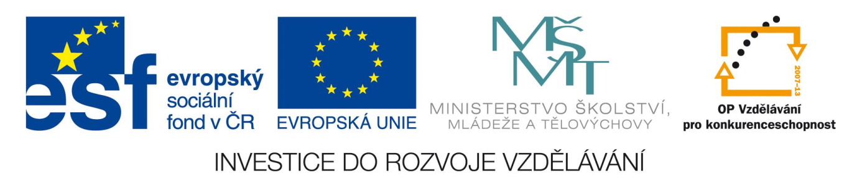
Příloha č. 2 k Výzvě k podání nabídek čj. MŠMT 7 759/2012-42
KRYCÍ LIST NABÍDKY
na podlimitní veřejnou zakázku hrazenou z projektu TP OP VK
zadávanou ve zjednodušeném podlimitním řízení dle ustanovení § 38 zákona č. 137/ 2006 Sb., o veřejných zakázkách, ve znění pozdějších předpisů
Název zakázky | Hodnocení systému implementace jednotkových nákladů v OPVK.
Název projektu | Studie a analýzy OP VK II
číslo projektu / jednací číslo | CZ.1.07/5.1.00/40.0009
Zadavatel
Název | Česká republika - Ministerstvo školství, mládeže a tělovýchovy
Sídlo | Karmelitská 7, 118 12 Praha 1
email | janka.sellengova@msmt.cz
IČ | 00022985
Osoba oprávněná jednat jménem zadavatele | RNDr. Marek Štoud, pověřen zastupováním ředitele odboru technické pomoci
Pověřená osoba pro organizační zajištění zakázky: | JUDr. Janka Šellengová
Uchazeč
Název
Sídlo
Tel.
E-mail
IČ
DIČ
Osoba oprávněná jednat za zájemce
Celková cena v Kč bez DPH | Výše DPH v Kč celkem | Cena v Kč celkem, včetně DPH
Osoba oprávněná za zájemce jednat
Podpis oprávněné osoby, razítko
Titul, jméno, příjmení

Funkce

